KUŽELNA U NEDOPILŮ v Kroměříži

a
ČESKÝ SVAZ AIR HOCKEY o.s.
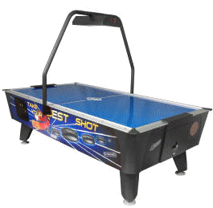
si Vás dovolují pozvat na

AIR-HOCKEY
TURNAJ

S MEZINÁRODNÍ ÚČASTÍ
Turnaj je zařazen do ČESKÉHO POHÁRU 2016 a zúčastnit se ho mohou také neregistrovaní hráči a nováčci.
Kdy: Neděle 27. 12. 2015 od 9⁰⁰ hod. (prezentace 8⁴⁰ – 9⁰⁰ hod.)

Kde: KUŽELNA U NEDOPILŮ
Skopalíkova 38, KROMĚŘÍŽ

Startovné: SE NEPLATÍ
a to se vyplatí ..

Těšíme se na Vaši účast.

